Oracle

1. transit_taxi_grid.`grid_name` 在MySQL中才有这两个小点点，Oracle中识别不了。

2. 表别名不能使用as；.having后面不能使用别名

3. 多表连接必须使用join

4. 查询条件的列必须是group by的分组条件

5.oracle的12g以下不支持limit

SELECT * FROM ( ) where ROWNUM <= 3

6.in关键字：Mysql支持不带引号，oracle不支持

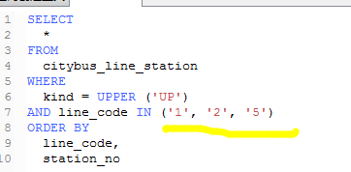

7. 查询数字字符串，mysql可以不要单引号，oracle必须

8.系统事件区别

Mysql的是now（）。oracle是sysdate



日期查询

1.TO_CHAR (tclcc.collect_date, 'YYYY-MM-DD') = TO_CHAR (SYSDATE, 'YYYY-MM-DD')

2.to_date('2018-04-18','yyyy-mm-dd')

3.collect_month = to_char(sysdate,'yyyy-MM')

to_char(add_months(trunc(sysdate),-1),'yyyy-MM'):上个月

mysql:

3. od_month = DATE_FORMAT (NOW(), '%Y-%m')

od_month = date_format (DATE_SUB (NOW(), INTERVAL 1 MONTH), '%Y-%m' ) :上个月

9.非空区别

Mydql： IFnull

Oracle： nvl(bb.od_num,0)